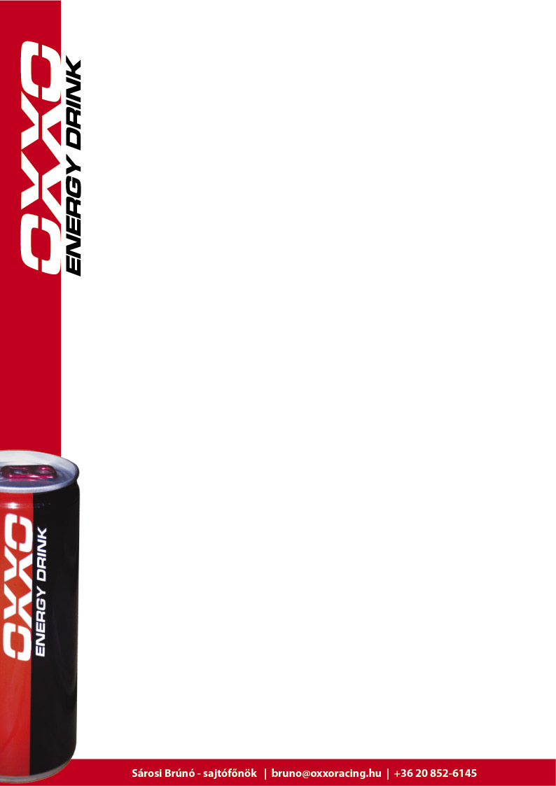
Szabó Krisztián, kétszeres Junior Autocross Európa-bajnok az OXXO Energy Drink soraiban!

Szabó Krisztián idén már a felnőtt bajnoki cím esélyese!

Az OXXO Energy Drink támogatott versenyzője lett a mindössze 20 éves Szabó Krisztián, aki már kétszeres Junior Autocross Európa-bajnok.
Krisztián tehetsége, és elhivatottsága nem véletlen, hiszen édesapja, Szabó László kétszeres magyar bajnok Terep Rally quad kategóriában , szakasz győztes a 2008-as Central Europe Dakar rallyn, úgyhogy volt honnan magába szívnia Krisztiánnak a motorsport szeretetét.
Krisztián 2009-ben, és 2010-ben megnyerte a Junior Autocross Európa-bajnokságot, 2010-ben az FIA az év tehetségének választotta, 2011-ben a Buggy 1600-as kategóriában a felnőttek között a 6-ik helyen végzett az Európa-bajnokságon, és elnyerte az év extrém sportolója díjat is. Persze pályafutása korábban indult, szinte mindent megnyert, ahol elindult, így például Krisztián 2008-ban Sícross ifjúsági magyar bajnok, a Sí diákolimpia első helyezettje, de ugyanebben az évben megnyerte az Autocross Országos Bajnokságot is, ahol 2009-ben második, a Közép Európai-zóna Kupán pedig junior kategóriában az összetett 3-ik helyen végzett.
Idén már mint az OXXO Energy Drink versenyzője vág neki az Európa-bajnokságnak, ahol a felnőttek között is szeretné elhódítani a bajnoki címet.
Újabb ifjú tehetséggel bővült tehát az OXXO Energy Drink versenyzőinek sora, így egy újabb szakágban száll harcba együtt az Európa-bajnoki címért az OXXO Energy Drink és támogatott versenyzője.

